РАЗВИТИЕ ГЕОМЕТРИЧЕСКОЙ КОМПЕТЕНЦИИ ОБУЧАЮЩИХСЯ НА ОСНОВЕ СИСТЕМНО - ДЕЯТЕЛЬНОСТНОГО ПОДХОДА НА УРОКАХ МАТЕМАТИКИ - ЗАЛОГ ФОРМИРОВАНИЯ ФУНКЦИОНАЛЬНОЙ ГРАМОТНОСТИ УЧАЩИХСЯ

Медведева Елена Владимировна
Муниципальное бюджетное общеобразовательное учреждение «Средняя общеобразовательная школа №32 имени Героя Советского Союза В.И. Литвинова Белоглинского района» Краснодарского края
Ст.Успенская Белоглинского района
Краснодарский край

Аннотация
В своем мастер-классе рассматриваю развитие геометрической компетенции обучающихся на основе системно - деятельностного подхода на уроках математики. Реализовать системно –деятельностный подход на уроке помогает интерактивная доска ActivBoard. Она позволяет учителю «оживить» дидактический материал для каждого урока, сделать материал доступным, помогает понять как применить полученные знания в жизни, что способствует формированию функциональной грамотности учащихся.

Математика как учебный предмет играет важную роль в формировании как предметных, так и метапредметных умений и навыков. Математика учит вырабатывать и применять рациональные решения различных задач, проверять правильность своих действий и действий школьников, различать аргументированные и бездоказательные утверждения. Информатизация математического образования направлена на совершенствование процесса обучения. Её целью в первую очередь ставится воспитание у школьника качественно нового типа мышления, обладающего свойством усиливаться за счет включения в процессы мыслительной деятельности современных информационных средств.
Не менее важным аспектом в развитии личности является формирование у обучающихся геометрической компетентности. Геометрическая компетенция характеризуется геометрической грамотностью, основанной на знаниях и опыте, приобретенном в процессе обучения геометрии, и способами деятельности, ориентированными на применение курса геометрии в различных сферах и жизненных ситуациях. Она является неотъемлемой частью функциональной грамотности. [1]
Человек, компетентный в геометрии, обладает такими знаниями и умениями, которые позволяют ему эффективно решать практические задачи и в других областях знаний. Перед учителем встает ряд задач, как организовать урок, чтобы вовлечь каждого ребенка в процесс обучения.
Геометрический материал, входит в обязательную часть ГИА. На ОГЭ каждому ученику необходимо выполнить минимум 2 задачи по геометрии, без них экзамен будет не сдан. Да и получить хороший результат на профильном и базовом ЕГЭ без геометрии не получится. К сожалению, учащиеся считают геометрию достаточно сложной и с неохотой берутся за ее выполнение. Это связано прежде всего со знанием большого количества теоретического материала, с умением построить чертеж, модель задачи и пониманием условия задачи. Поэтому работать с геометрическим материалом начинаю с 5 класса. Применяю в работе дифференцированный подход в обучении. Делю класс на разноуровневые группы, в соответствии с этим и дети выполняют задания, согласно своим возможностям. Главное, чтобы каждый ученик чувствовал, что он научился новому и не оказался не удел на уроке. Включаю в работу на уроке и д/р задания из ВПР, ОГЭ и ЕГЭ, начиная с 5 класса. Например, изучили в 5 классе формулу площади поверхности и объема прямоугольного параллелепипеда, закрепляем примерами из жизни. Рассчитываем площадь поверхности и объем классной комнаты, а дома закрепляем рассчитав параметры комнаты ребенка. Далее можем посчитать ремонт в доме. А это выход на проектную работу.
Во всех классах провожу кружки. В 5, 7 и 8. Они как правило посвящены прикладному значению математики. А значит, большую часть времени мы занимаемся геометрией. В выпускных классах это проведение дополнительных занятий, индивидуальных консультаций с целью подготовки к ЕГЭ. Каждый месяц провожу мониторинг в виде тестовых работ, в которых есть задания с развернутым ответов. Это нужно для того чтобы понимать пробелы в знаниях. И обязательно отрабатываю пробелы знаний. На уроках, включая задачи на повторение в устный счет или как дополнительное домашнее задание. Важную роль играет справочный материал. Дети сами разрабатывают справочный материал, готовят карточки к зачету. Это дает возможность глубже погрузиться в теорию. С ребятами ведем тетрадь ключевых задач, где прописываем основные задачи, а также карточки путеводители для слабых, кому нужен образец решения. Большую роль уделяю работе с интернет ресурсами, которые позволяют задавать разные тренировочные работы. Главную роль уделяю повышению мотивации учащихся. Так как принцип наглядности, доступности помогает формировать геометрические компетенции учащихся. А помогает мне это реализовать использование ИД, СИТУ.
Реализовать поставленные перед учителем задачи в организации системно - деятельностного подхода в обучении и вовлечение каждого ученика на уроке в деятельность поможет интерактивная доска ActivBoard, программное обеспечение которой - ActivInspire – позволяет учителю «оживить» дидактический материал для каждого урока. Учитель-предметник обязан разогревать «аппетит» ученика к поглощаемому им учебному материалу. Проводя подобную аналогию можно утверждать, что в арсенале учителя-профессионала обязательно должен быть «набор специй». В эпоху очередных реформ образования к классическим приемам и методам обучения добавились и информационно-коммуникационные технологии, среди которых первое место занимает работа с интерактивной доской. Как же с помощью «разделочной» интерактивной доски можно приготовить подаваемое учителем блюдо-урок, который будет «вкусным», «аппетитным» и полезным? Регулярное использование разнообразных видов деятельности учащихся, способов проверки их знаний – является общепризнанным законом поддержания познавательного интереса к предмету. [2] Внедрение в практику данного принципа значительно упрощается и становится эффективным с помощью ИКТ. Многочисленные тесты, динамические и красочные игры не только разнообразят и обеспечивают регулярность смены деятельности на этапах: объяснения, усвоения, повторения и контроля, но и одновременно развивают те самые регулятивные и коммуникативные универсальные умения, которые ставятся во главу обучения стандартами ФГОС ООО. Программная среда ActivInspire, в отличие от других сред, предоставляет больше возможностей воплотить все технические «мечты» большинства учителей математики, которые позволили бы так спланировать деятельность обучающихся, чтобы все утверждения, формулы, свойства дети «добывали, открывали» как на теоретическом, так и на эмпирическом уровне. Изложение математики с помощью интерактивной доски как можно больше нуждается в воплощении таких приемов обучения, как наглядности, доступности и вариативности. И здесь, именно ActivInspire позволяет сделать «живым» и наглядным восприятие сложного, для всех обучающихся, стереометрического материала. Разнообразные объекты на странице флипчарта, которые можно «потрогать», разобрать, собрать, позволяют учителю с их помощью удобно организовать опрос, состязание или дискуссию. Инструментарий программы даёт возможность обучающимся не только показать, но и подвигать, повернуть, разобрать сложные геометрические фигуры, открывая при этом их свойства, подобно тому, как это было в истории, в результате наблюдений и выполнения множества действий. Обучающиеся формулируют определения фигур, выдвигают гипотезы об их общих и отличительных свойствах, исходя из наглядных представлений-исследований многочисленного числа конкретных примеров - пространственных тел. Все это позволит воплотить главную проблему, которая стояла на пути массового внедрения основ курса наглядной геометрии. Отсутствие большого числа моделей геометрических фигур не позволяло на должном уровне каждому учителю для каждого ученика организовать изучение геометрии, тем более на уровне системно - деятельностного подхода к обучению. Имея большое число разработок и компонентов ЭОРов и ИКТ, учителю теперь стало возможным отбирать и структурировать, так необходимый, дидактический материал, чтобы «не давать знание» в готовом виде, а научить его познавать и открывать каждому ученику самостоятельно, постоянно провоцировать учащихся к поиску информации, побуждать, искать какие-то закономерности в рассматриваемом материале, привлекать жизненный опыт ученика и его логическое мышление, интуицию и даже его когнитивный стиль. В последнем случае, понимая, что дидактическая роль самого школьного курса геометрии заключается в особой роли ее содержания - формирование познавательных умений любого человека, становится очевидным упрощение самой организации уроков по геометрии с целью развития всех познавательных умений на основе использования интерактивной доски. Многопользовательский режим позволяет организовать работу в парах, групповую, командную работу, а также работу на разных уровнях сложности для обучения важному умению современного человека: умению самопрезентоваться. Все перечисленные виды деятельности (индивидуально, в парах и в группах) как раз относится к коммуникативным умениям, которые необходимы любому человеку, чтобы в дальнейшем получить работу, жить в паре, работать в коллективе и т. д. Сконцентрировать внимание ребят и поддерживать интерес к изучаемому вопросу можно используя такие приемы, как счетчики, контейнеры, ограничители и многие другие технологические приёмы программы ActivInspire. Используя специальные возможности ActivInspire - действия - можно разнообразно анимировать объекты на страницах флипчарта. Поля страниц флипчарта не имеют границ, поэтому, слева, справа, вверху, внизу можно спрятать большое количество объектов, которые можно постепенно вводить в урок. Всё это новые способы организации деятельности на уроке. [3] Например, можно вызвать слабых учеников и предложить разобрать фигуры на составляющие и собрать их. Других учеников попросить элементы сопоставить названиям. Неплохо, если у всех учащихся есть соответствующий сюжету страницы флипчарта раздаточный материал, в котором они выполняют задания. Автоматизированная проверка, организованная различными способами и дозированная справочная помощь, вовлечение в деятельность каждого ученика – всё возможно при разработке урока при помощи ActivInspire. Использование системы интерактивного тестирования учащихся (СИТУ) ActivExpression позволяет задействовать всех учеников, увидеть мнение класса, каждого ученика. Прежде всего, СИТУ ActivExpression - это мощное средство для организации дискуссии. Система интерактивного тестирования учащихся ActivExpression позволяет осуществлять обратную связь с каждым учеником, определить уровень усвоения теоретических понятий, практических знаний, наглядных представлений любого ученика на каждом этапе урока, в произвольный момент времени урока. Конечно, это, прежде всего, мощный инструмент оценивания, саморегуляции, контроля и коррекции знаний учащихся. СИТУ ActivExpression – инструмент обратной связи с каждым учеником класса. СИТУ ActivExpression - инструмент, вовлекающий в деятельность на уроке и позволяющий организовать систему текущего, промежуточного, итогового контроля, инструмент формирования и оценивания знаний. Все эти технические возможности позволяют лучшим образом формировать такие регулятивные умения, как целеполагание, рефлексия, прогнозирование, самокоррекция, словом обогатить свой регуляторный опыт, который в целом разовьет стрессоустойчивость, необходимый для выживания (вся жизнь-стресс, и первый – это экзамены).
В своём описании мастер-класса хочу показать развитие геометрической компетенции обучающихся на основе системно - деятельностного подхода на уроках математики при помощи интерактивного мультимедийного комплекса на базе интерактивной доски ActivBoard. Данный подход позволяет осуществить системно – деятельностный подход в обучении, вовлечь каждого ученика с разной мотивацией к учению в образовательный процесс, а так же способствует формированию функциональной грамотности учащихся. В работе рассматриваются примеры реализации использования интерактивного оборудования (ActivBoard, ActivArena, ActivExpression) на некоторых традиционных этапах урока.
Скриншоты страниц  Некоторые этапы урока | Описание использованных педагогических приемов  Технологическая часть | Навыки и компетенции формирующиеся  с их помощью | Роль ИД
Мотивация к учебной деятельности. 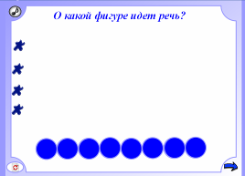 | Ввод нового понятия поэтапно, в виде игры или интриги.  Предлагаем учащимся назвать тему урока. Для этого, они должны угадать о какой фигуре идет речь. Открываем по одному утверждению (нажимаем на синие звездочки слева). Открываем тему (закрыта внизу страницы кружками), для этого нужно нажать на кружки. После того, как открыли тему урока, можно прослушать звуковой файл, рассказывающий о происхождении термина.  Использованы действия «менее прозрачный», «повернуть относительно Х». | Ценностно-смысловая: готовность видеть и понимать окружающий мир.  Общекультурная - осведомленность обучающегося в особенностях национальной и общечеловеческой культуры, роли науки в жизни человека, их влиянии на мир.  УУД, формирующиеся на данном этапе:  Регулятивные: волевая саморегуляция.  Личностные: действие смыслообразования.  Коммуникативные:  Учебное сотрудничество с учителем и со сверстниками  Формирование речевых конструкций. | С помощью доски можно  легко организовать интригующее начало урока, что позволяет привить интерес к предмету, повысить мотивацию.
Исследовательская и поисковая работы. 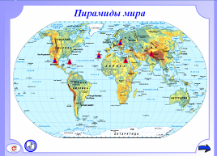 | Детям заранее можно предложить творческое задание по теме «Пирамиды мира», которые они могут оформить в виде проектов (метод проектов), докладов, фото, видеоэкскурсий. Эти проекты можно вставить во флипчарт и рассмотреть на уроке.  Использованы действия «на верхний слой», «телеграфная лента».  Вставка авторского звукового файла. | Информационная и коммуникативная  Компетенции.  Создание и защита проектов. Общекультурная - осведомленность обучающегося в особенностях национальной и общечеловеческой культуры, роли науки в жизни человека, их влиянии на мир.  Познавательные: умение структурировать знания; постановка и формулирование проблемы; строить речевое высказывание.  Личностные: действие смыслообразования.  Коммуникативные: сотрудничество с учителем и со сверстниками. | Демонстрируется материал, который подается поэтапно, дозировано. ИД способствует повышению мотивации, позволяет сделать материал доступным для восприятия любого школьника.
Актуализация знаний и фиксация затруднения в пробном учебном действии. 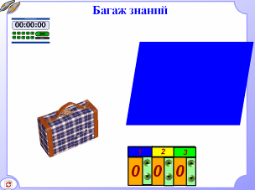 | Работа в группах - командах. Соревнование. Класс делится на 3 группы, ученики отвечают на вопросы, решают задачи. 3 ученика, представители групп, у доски поочередно вытаскивают звезды и нажимают на них. Они отвечают самостоятельно или с помощью группы на вопрос. Счетчик ответов контролирует учитель. В зависимости от уровня класса учителем задается темп работы при помощи таймера.  Использованы действия «скрытый», «на задний план», счетчик, таймер, многопользовательский режим. | Познавательные:  общеучебные: умение структурировать знания, контроль и оценка процесса и результатов деятельности;  Регулятивные:  контроль, коррекция;  прогнозирование.  Коммуникативные:  Учебное сотрудничество с учителем и со сверстниками  Формирование речевых конструкций, графических навыков, логического мышления, математической логики, пространственных представлений. | Ситуация соревнования,  позволяет вовлечь весь класс в деятельность. Каждый ученик хочет высказаться, принести баллы команде. ИД – сильнейший мотиватор к деятельности.
Постановка проблемы.  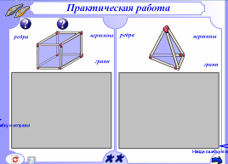 | Практическая работа в группах.  Предложить ученикам исследовать геометрические тела: выяснить, из каких элементов они состоят, разложить на составляющие и собрать их. Найти и исправить ошибки в фигурах.  Использованы инструменты «соединитель», «выбор». Использованы действия «на нижний слой», «ограничители», многопользовательский режиме. | Познавательные:  умение структурировать знания;  постановка и формулирование проблемы;  умение осознанно и произвольно строить речевое высказывание.  логические: построение логической цепи рассуждений, анализ, синтез.  Коммуникативные:  управление поведением партнера;  умение выражать свои мысли. | ИД позволяет видоизменять материал, с ее помощью ученики разбирают и собирают геометрические тела, их элементы распределяют по категориям, делают вывод.
Выявление места и причины затруднения.  Создание проблемной ситуации. 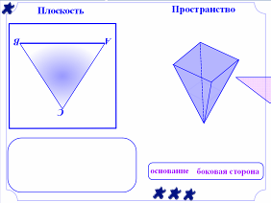 | Предложить ученикам построить сечение треугольника прямой и пирамиды плоскостью на ИД, исследовать полученные от сечения части, дать им определение.  Использованы действия «более прозрачный», «на передний план», «скрытый», «утилита множественного клонирования». Использованы инструменты «соединитель», «выбор». | Познавательные:  умение структурировать знания;  постановка и формулирование проблемы;  умение осознанно и произвольно строить речевое высказывание.  логические: построение логической цепи рассуждений, анализ, синтез. | Использование графических  объектов позволяет показать  материал наглядно, способствует развитию  пространственных  представлений, помогает более детально увидеть объекты в динамике.
Построение проекта выхода из затруднения 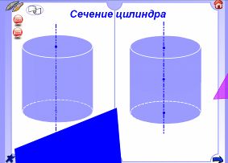 | Работа в группах.  Предложить учащимся в группах построить на бумаге все возможных типы сечений цилиндра плоскостью. В случае возникновения затруднений с пространственными представлениями можно выполнить на странице флипчарта действия на предложенных моделях.  Использованы инструменты «телеграфная лента», «выбор». Использованы действия «на нижний слой», «ограничители», вставка авторского видеофайла, ограничители, рекомендуется многопользовательский режим. | Информационная и коммуникативная  компетенции Навык исследовательской и поисковой компетенции.  Регулятивные: целеполагание как постановка учебной задачи, планирование, прогнозирование.  Познавательные: знаково-символические – моделирование; выбор наиболее эффективных способов решение задач в зависимости от конкретных условий. Формирование речевых конструкций.  Коммуникативные:  планирование учебного сотрудничества со сверстниками, инициативное сотрудничество в поиске и сборе информации; управление поведением партнера. | Демонстрация объектов в  динамике, показ видео,  флешдемонстраций,  использование графических программ. Развитие наглядных представлений, математической речи, пространственных представлений. ИД повышает уровень восприятия материала.
Реализация построенного проекта. 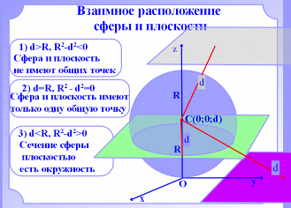 | Проблемная ситуация.  Предложить учащимся выяснить взаимное расположение сферы и плоскости с помощью ИД. Ученик выдвигает плоскости и сравнивает радиус сферы и расстояние от центра до плоскости. Делает вывод о взаимном расположении сферы и плоскости.  Использованы ограничители, соединитель, действие «на задний план». | Коммуникативные:  планирование учебного сотрудничества со сверстниками, инициативное сотрудничество в поиске и сборе информации; управление поведением партнера; умение выражать свои мысли.  Познавательные:  общеучебные: поиск и выделение необходимой информации, применение методов информационного поиска; смысловое чтение и выбор чтения в зависимости от цели; умение осознанно и произвольно строить речевое высказывание;  логические: построение логической цепи рассуждений, анализ, синтез.  Самостоятельное создание способов решения проблем поискового характера. | Использование  графических объектов позволяет показать материал наглядно, способствует развитию пространственных  представлений. ИД помогает  более детально понять материал, так как демонстрирует объекты в динамике.
Включение в систему знаний и повторение.  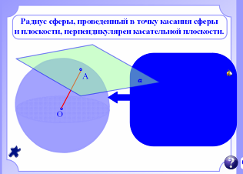 | Предложить учащимся доказать теорему. После того как дети докажут теорему, можно проверить доказательство. Для этого вытащить объект справа и залить его «заливкой».  Использованы ограничители, соединитель, действие «скрытый», «на задний план», инструменты «выбор», «заливка», «перо». | Познавательные:  общеучебные: поиск и выделение необходимой информации, применение методов информационного поиска; смысловое чтение и выбор чтения в зависимости от цели; умение осознанно и произвольно строить речевое высказывание;  логические: построение логической цепи рассуждений, анализ, синтез.  Регулятивные: прогнозирование. | Использование графических  объектов позволяет показать материал наглядно, способствует развитию  пространственных представлений, помогает  более детально понять материал.
Первичное закрепление во внешней речи.  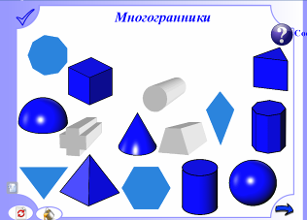 | Организация усвоения учащимися нового способа действий при решении данного класса задач с проговариванием во внешней речи: фронтально, в парах или группах. У каждого на столе лежит раздаточный материал. Учащиеся соединяют слово «многогранники» с объектами, которые ими являются. Это же задание выполняют учащиеся у доски, используя соединитель. Проверка осуществляется при помощи инструмента «заливка».  Использованы «соединитель», «заливка», «выбор», ограничители, действие «на средний слой». | Познавательные:  общеучебные: поиск и выделение необходимой информации, применение методов информационного поиска; смысловое чтение и выбор чтения в зависимости от цели; умение осознанно и произвольно строить речевое высказывание;  логические: построение логической цепи рассуждений, анализ, синтез.  Коммуникативные:  управление поведением партнера;  умение выражать свои мысли. | Использование графических  объектов позволяет показать  материал наглядно, развивает  пространственные представления, помогает  более детально понять материал.
Самостоятельная работа с самопроверкой по эталону.  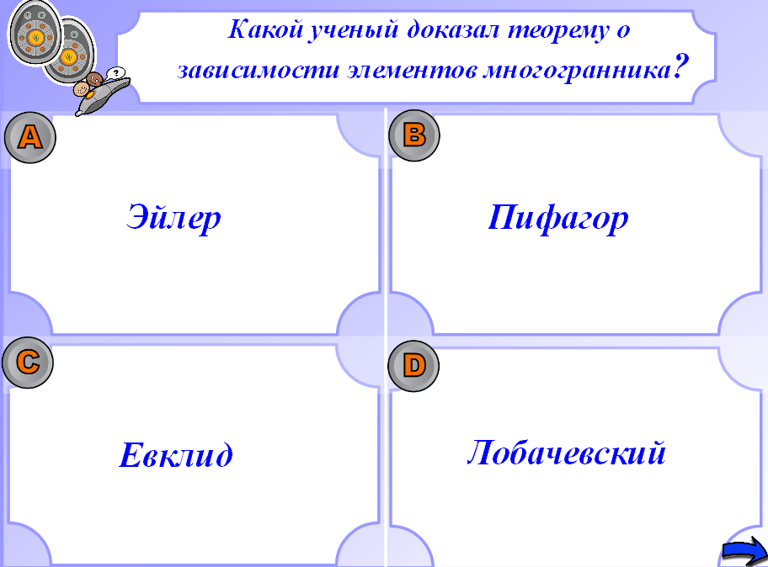 | Используется система тестирования ActivExpression  На доске демонстрируются вопросы и ответы. Учащиеся отвечают на них с помощью СИТУ ActivExpression. Обсуждают ответы, видят свой результат. Это способствует организации:  -самостоятельного выполнения учащимися типовых заданий с использованием системы тестирования;  - соотнесения работы с эталоном для самопроверки на доске;  - вербального сопоставления работы с эталоном для самопроверки, обсуждение результатов теста;  - рефлексии деятельности по применению нового способа действия по результатам самостоятельной работы. | Регулятивные: контроль в форме сличения способа действия и его результата с заданным эталоном;, коррекция; оценка – оценивание качества и уровня усвоения; коррекция.  Познавательные:  общеучебные: умение осознанно и произвольно строить речевое высказывание. | ИД и СИТУ позволяют организовать обратную связь, провести контроль и коррекцию знаний в любой момент урока. С их помощью происходит фиксация затруднений и отслеживание уровня усвоения материала, что позволит провести коррекцию знаний каждого ученика.
Рефлексия учебной деятельности.  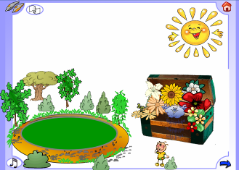 | 1) Организация фиксации нового содержания, изученного на уроке.  2) Организация рефлексивного анализа учебной деятельности с точки зрения выполнения требований, известных учащимся.  3) Организация фиксации неразрешённых затруднений на уроке как направлений будущей учебной деятельности.  4) Организация оценивания учащимися собственной деятельности на уроке  Использованы «утилита множественного клонирования», «телеграфная лента», вставка музыкального файла, многопользовательский режим. | Познавательные:  общенаучные: умение структурировать знания;  оценка процесса и результатов деятельности.  Коммуникативные: умение выражать свои мысли.  Регулятивные: волевая саморегуляция; оценка – выделение и осознание учащимися того, что уже усвоено и что еще подлежит усвоению, прогнозирование. | ИД демонстрирует объекты в  динамике, повышает настроение учащихся. На ИД «посадить цветы на клумбу», соответствующие оцениванию учащимися собственной деятельности на уроке.

Источники:
- Лекции ФГОС В.Н.Сукманюк, доцент, кандидат педагогических наук, преподаватель кафедры физико-математических дисциплин ИРО Краснодарский край
- Минченко Т.Ю. Основы ActivInspire. Материалы второго Мастер-класса части I-X. http://www.it-n.ru/

Лекции ФГОС В.Н.Сукманюк, доцент, кандидат педагогических наук, заведующая кафедрой физико-математических дисциплин ККИДППО Краснодарский край

